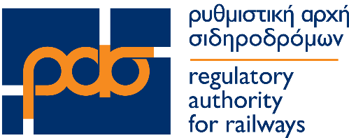

Αθήνα , | 11/10/2019
Αριθ. Πρωτ.: | 11335

ΑΠΟΦΑΣΗ ΤΗΣ ΟΛΟΜΕΛΕΙΑΣ ΤΗΣ ΡΑΣ
της 84^{ης} συνεδρίασης της 11.10.2019

Θέμα : | Έγκριση Διαδικασίας Χειρισμού Παραπόνων Επιβατών Σιδηροδρομικών Γραμμών

Η Ολομέλεια της ΡΑΣ, λαμβάνοντας υπόψη τα ακόλουθα:

1. Ο ΕΚ 1371/2007 «σχετικά με τα δικαιώματα και τις υποχρεώσεις των επιβατών σιδηροδρομικών γραμμών»
2. Το ν. 3891/2010 (Α΄ 188) «Αναδιάρθρωση, εξυγίανση και ανάπτυξη του ομίλου ΟΣΕ και της ΤΡΑΙΝΟΣΕ και άλλες διατάξεις για το σιδηροδρομικό τομέα»
3. Την υπ. αριθμ. πρωτ. 11318 / 10.10.2019 Εισήγηση της Προέδρου προς την Ολομέλεια της ΡΑΣ

ΑΠΟΦΑΣΙΖΕΙ
την έγκριση της συνημμένης Διαδικασίας Χειρισμού Παραπόνων Επιβατών Σιδηροδρομικών Γραμμών.

Η ΠΡΟΕΔΡΟΣ

Ιωάννα Τσιαπαρίκου

Συν. : Διαδικασία Χειρισμού Παραπόνων Επιβατών Σιδηροδρομικών Γραμμών

